Manual de Usuario - Administrador
Guía Completa para Jefes, Gerentes y Administradores de Plataforma
━━━━━━━━━━━━━━━━━━━━━━━━━━━━━━━━━━━━━━━━━━━━━
Fecha: Mayo 2026
Versión: 2.1
Empresa: Permaquim S.A.

1. Introducción a PQ-Talent (Admin)
Bienvenido al manual del Administrador y Líder para la plataforma PQ-Talent. Este portal centraliza la gestión del rendimiento de Permaquim S.A., permitiendo a los líderes configurar parámetros del sistema, gestionar la nómina de colaboradores directos, definir objetivos estratégicos, hacer revisiones, y realizar la evaluación de desempeño final.

2. Inicio de Sesión y Menú Principal
Para ingresar al portal, navegue al sitio de PQ-Talent e inicie sesión.
El menú lateral izquierdo, ahora optimizado con Radzen, permite una navegación fluida por todos los módulos del sistema.

3. Módulos Funcionales

3.1 Dashboard
El Dashboard general cuenta con pestañas diferenciadas para consolidar la visión del equipo frente a los objetivos individuales (Mi Equipo / Área) y sus propios objetivos (Mis Objetivos). Se muestran tarjetas de KPIs principales.
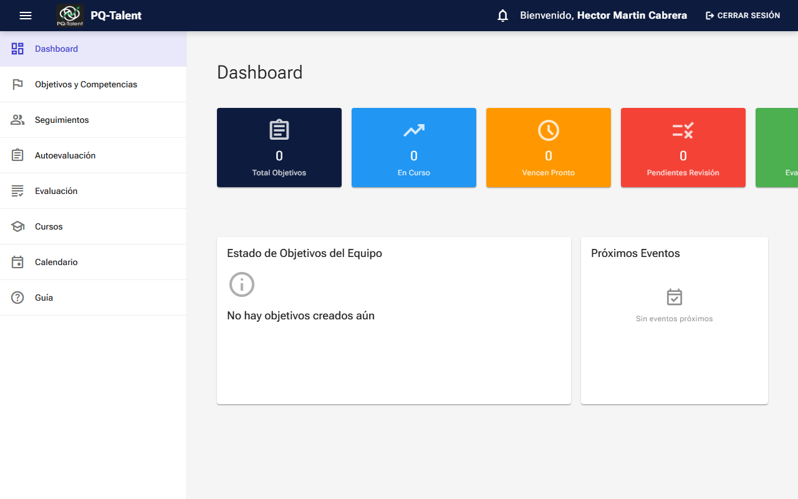
Ilustración: Vista del Dashboard del Sistema

3.2 Objetivos y Competencias
Este panel permite a los líderes dar seguimiento a la carga de objetivos y competencias de todo su equipo y de sí mismos.

Ilustración: Pantalla de Objetivos y Competencias

3.3 Seguimientos
En la sección 'Seguimientos' se visualiza una lista de todos los colaboradores a cargo directo. Permite ver el avance de cada colaborador.
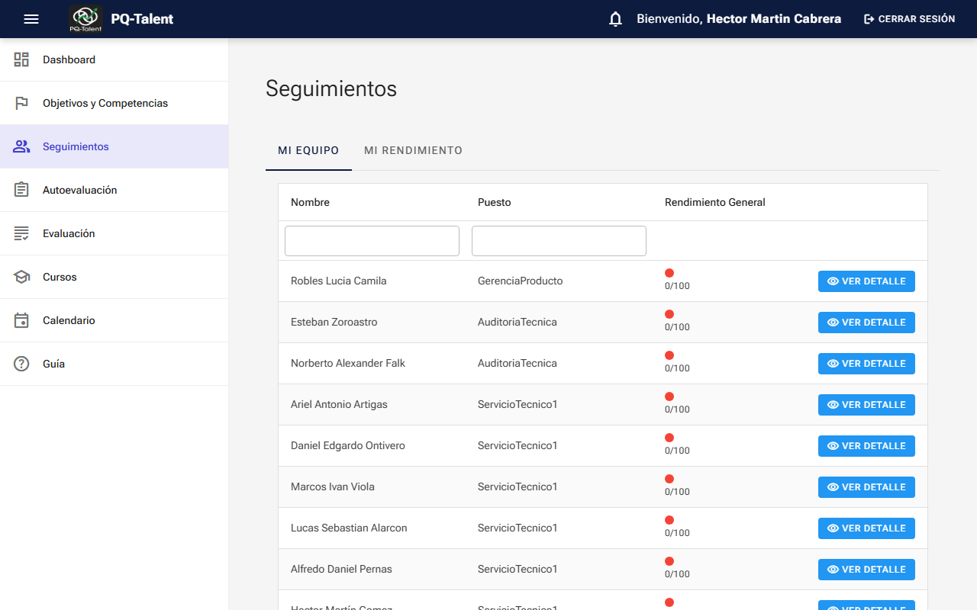
Ilustración: Vista general de Seguimientos de Colaboradores

3.4 Autoevaluación
Permite completar el formulario indicando su propio nivel de cumplimiento para los objetivos designados.
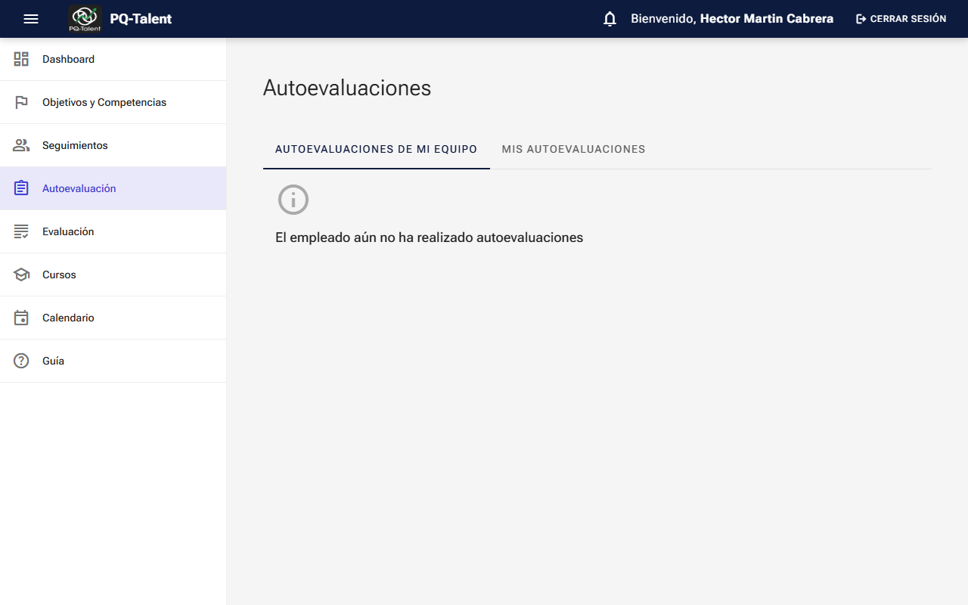
Ilustración: Formulario de Autoevaluación

3.5 Evaluación
Sección exclusiva para líderes donde pueden realizar la evaluación formal de sus colaboradores a cargo.
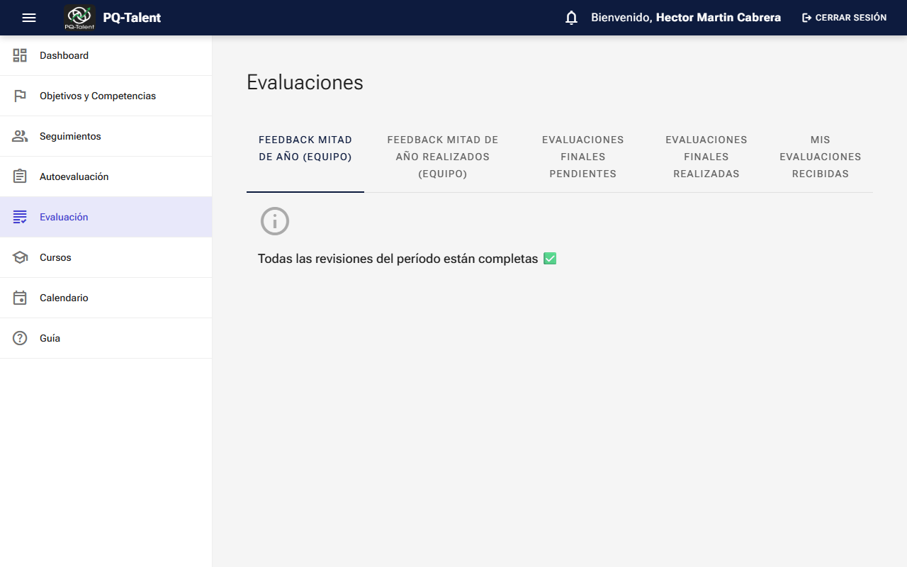
Ilustración: Panel de Evaluación a Empleados

3.6 Cursos
Visualización de los programas y capacitaciones institucionales asignados.
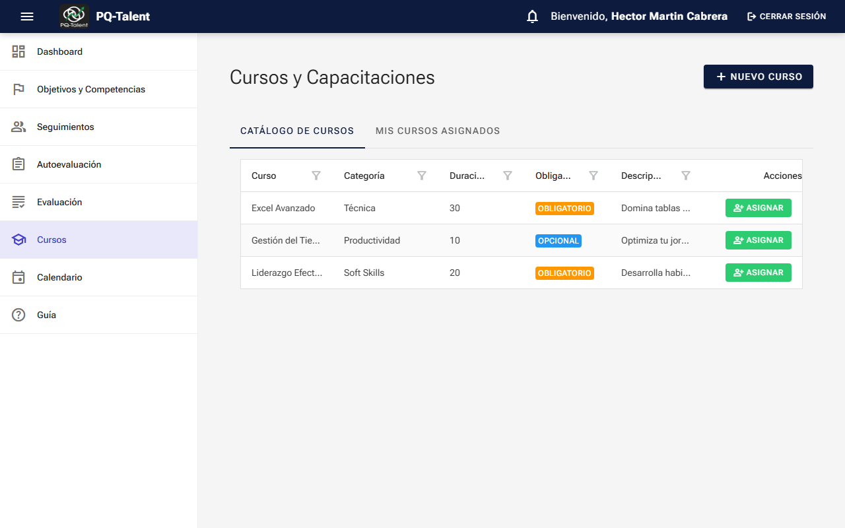
Ilustración: Módulo de Capacitaciones y Cursos

3.7 Calendario
Visualización en formato mensual de plazos clave y fechas límite.
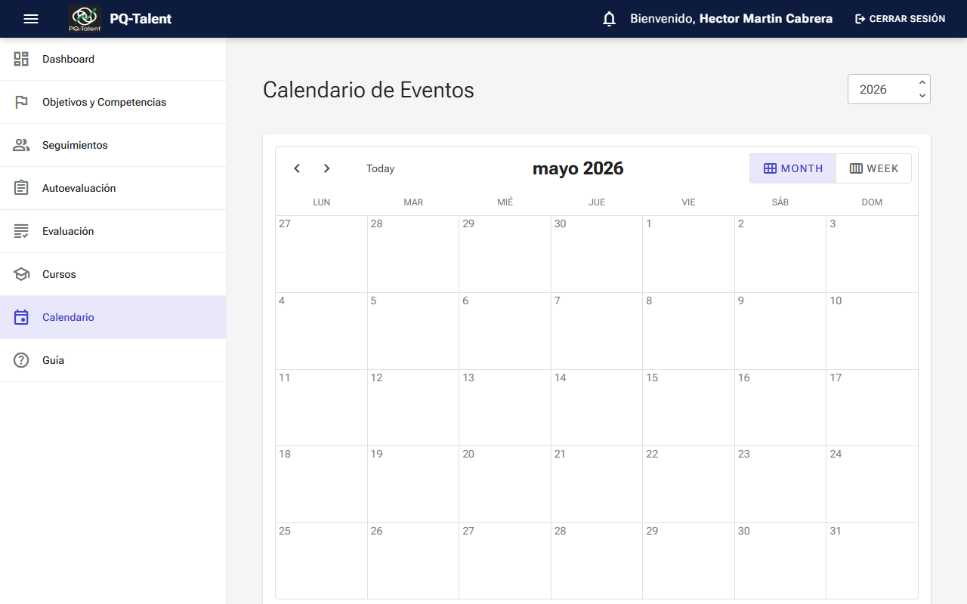
Ilustración: Calendario de Eventos y Vencimientos

3.8 Guía
Sección estática donde puede consultar en cualquier momento la definición formal de los procesos.
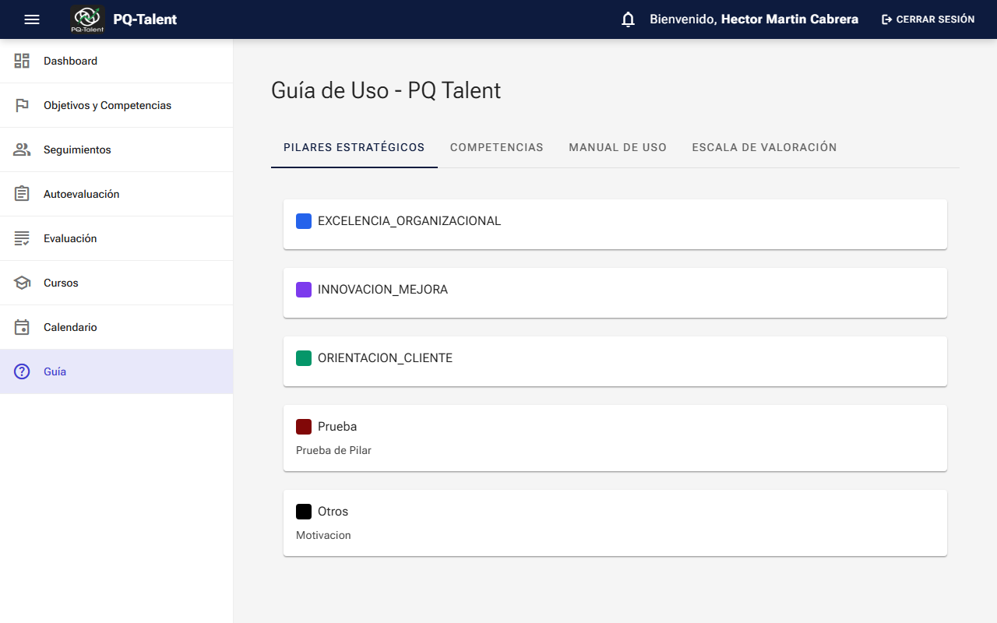
Ilustración: Guía y Conceptos Clave

4. Módulo de Administración
Como Administrador, dispone de una sección especial en el menú izquierdo.

4.1 Configuración
Permite ajustar parámetros globales del sistema, áreas, y tipos de objetivos.

Ilustración: Pantalla de Configuración del Sistema

4.2 Usuarios
Permite la gestión de los colaboradores, reseteo de contraseñas, y asignación de roles.

Ilustración: Administración de Usuarios y Roles

